Измерение механических свойств методом измерительного индентирования (в соответствии с ISO 14577)
На базе сканирующего нанотвердомера «НаноСкан-3D» реализован метод определения твердости, основанный на измерении и анализе зависимости нагрузки от глубины внедрения индентора при вдавливании в поверхность материала. Данный метод лежит в основе международного стандарта на измерение твердости ISO 14577.
Типичная для этого метода экспериментальная кривая в виде графика зависимости нагрузки (P) от глубины вдавливания (h),а также отсканированное изображение отпечатка представлены на рисунке. Кривая состоит из двух частей, соответствующих процессу нагружения и разгрузки.
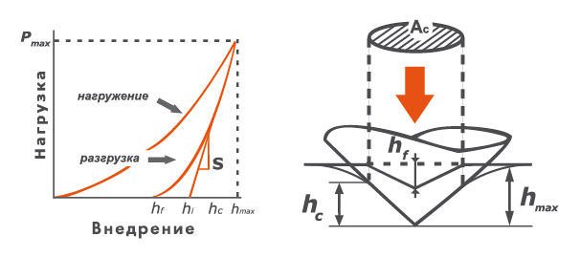
Общий вид кривой нагружения и схема контакта с обозначениями величин, используемых в методике расчета модуля упругости и твердости.
В рамках данного метода твердость H образца определяется уравнением:
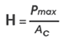
Здесь Ас – это площадь проекции отпечатка при максимальном значении приложенной нагрузки Pmax.
Значение приведенного модуля упругости рассчитывается следующим образом:
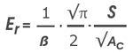
Здесь константа ß зависит от формы индентора, а жесткость контакта S определяется по углу наклона касательной к кривой разгружения в точке Pmax.
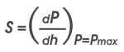
Площадь контакта при максимальной нагрузке Ас определяется геометрией индентора и глубиной контакта hc и описывается так называемой функций формы иглы. Ас = f (hc)

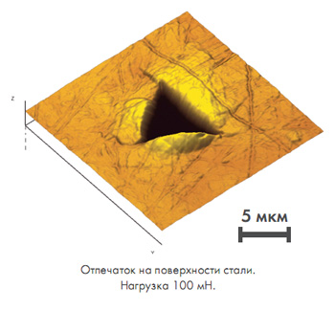
Введение
При исследовании физико-механических свойств. первые испытания делались методом индентирования (укалывания в одной точке). Затем стали активно развиваться методы нанесения дорожек из уколов, с возможностью построения профиля механических свойств. Наиболее передовые нанотвердомеры сегодня предлагают методики нанесения множества уколов по прямоугольной сетке на поверхности, что позволяет восстановить карту механических свойств.
Измерение механических свойств можно проводить и на основе достаточно распространенного метода наноиндентирования. Известен метод индентирования с частичным разгружением [3], который позволяет получать зависимости твердости и модуля упругости как функции глубины. Данный метод, реализованный в большинстве моделей нанотвердомеров ведущих производителей, неоднократно использовался для проведения измерений механических свойств как функций именно одной координаты [4-5].
Подобные измерения представляют интерес при изучении механических свойств многослойных функциональных покрытий, а также при изучении слоёв на поверхности образца или внутри его объема. Они также могут быть полезны и при исследовании образцов, подверженных модификации (ионное облучение, плазменная обработка и др.), распределение свойств которых неоднородно по площади образца. В данной работе метод индентирования с частичной разгрузкой совмещен с методикой картографирования механических свойств. Результирующая томограмма, полученная путем совместной обработки большого количества экспериментальных кривых, представляет собой объемную карту распределения модуля упругости и твердости образца, приводится пример экспериментального исследования с помощью новой методики образцов полимерных покрытий.
Приборы и методы измерения
Измерения проведены на сканирующем нанотвердомере «НаноСкан» производства ФГБНУ ТИСНУМ (Россия) [6]. Приборы семейства «НаноСкан» представляют собой многофункциональные измерительные комплексы, предназначенные для исследования физико-механических свойств поверхности материалов на субмикронном масштабе линейных размеров. В данных приборах реализовано более двух десятков измерительных методик, включая инструментальное индентирование, царапание, силовую спектроскопию, многоцикловое истирание и ряд других. Перечисленный набор методов позволяет определять все ключевые механические параметры материалов, в том числе шероховатость рельефа, твердость и модуль упругости (Юнга).
В нанотвердомере «НаноСкан» реализован метод многоциклового индентирования с частичным разгружением (partial unloading technique, PUL). Для расчёта механических свойств в данном методе используется участок кривой разгружения, как и в традиционном методе инструментального наноиндентирования [7]. Разгружение производится до определенной доли от величины максимальной нагрузки, на каждом следующем цикле происходит повторное нагружение до величины нагрузки, большей, чем на предыдущем цикле. На Рис. 1 показана результирующая кривая нагрузки-разгрузки для 15-циклового индентировния с частичной разгрузкой до 50% от максимальной величины. Программное обеспечение позволяет изменять многие параметры проведения испытаний. Например, задавать количество циклов, алгоритм увеличения нагрузки (линейный, степенной и другие), скорость, время выдержки на участках релаксации.

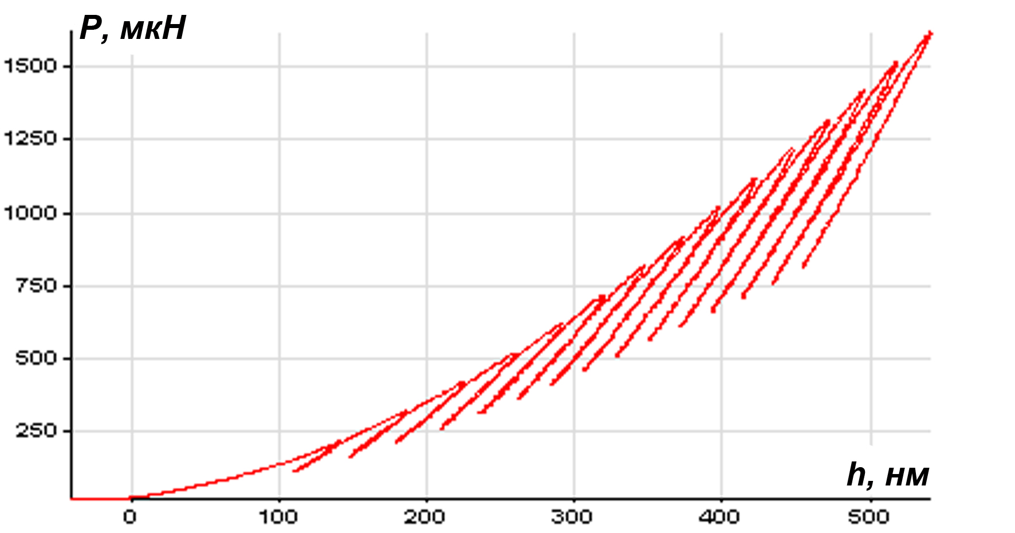
Рис. 1 График зависимости силы нагружения от глубины индентирования при многоцикловом индентировании.
Таким образом, результат обработки экспериментальной зависимости для одного многоциклового индентирования эквивалентен данным, получаемым по серии индентов с увеличивающейся нагрузкой, и позволяет для данного локального участка образца построить зависимость твердости и модуля упругости от глубины внедрения индентора.

